

BKSZC Pogány Frigyes Technikum

**Filmnapló**

Szoftverfejlesztő- és tesztelő vizsgaremek

2025. május

Készítette:  
Béres Rajmund  
Szabó Levente  
Kukovics Milán

Specifikáció 2

Telepítési útmutató 3

Adatbázis 3

Users tábla 3

Film_diary tábla 4

Film_recommendation tábla 4

Film_likes 4

Series_recommendation tábla 4

Series_likes 4

Tesztadatok 5

Adatbázis jogok 6

Weboldal 6

Regisztráció 12

Bejelentkezés 13

Backend 13

Server.js: 13

Naplo.js 18

Register.js 20

Login.js 21

Recommendation.js 22

Profil.js 25

Trending-movies.js 28

Frontend 30

HTML 30

Felkapott.html 30

Index.html 33

Naplo.html 35

Registration.html 35

Profil.html 36

Javascript 37

Auth.js 38

Footer.js 39

CSS 39

auth.css 40

Main.css 43

Naplo.css 45

Profil.css 51

styles.css 51

Tesztelés 60

# Specifikáció

Egy filmnapló lesz, amiben az emberek naplózhatják éppen mit nézhetnek meg

Azért ezt a feladatot választottuk, mert mindenkit összekötnek a filmek. Rengeteg ember néz filmeket

Az adatokat egy online adatbázisban kell tárolni, amelyet egy API-n keresztül lehet elérni. Az elkészített weblapok erről az API-ról töltik le és jelenítik meg az adatokat.

A felhasználókról a következő adatot kell tárolni:

* Felhasználó egyedi azonosítóját
* Felhasználó nevét
* Az email címét
* És a jelszavát

Az adminok által feltett filmről a következő adatokat tároljuk:

* Az egyedi azonosítóját
* A címét
* Rövid leírást a filmről
* A műfaját
* És a film egy borítóképét

Az adminok által feltett sorozatról a következő adatokat tároljuk:

* Az egyedi azonosítóját
* A címét
* Rövid leírást a filmről
* A műfaját
* És a sorozat egy borítóképét

A felhasználók által feltett filmekről a következő adatokat tároljuk:

* az egyedi azonosítóját
* A felhasználó azonosítóját
* A film címét
* A rendezőjét
* A dátumot amikor feltették
* A műfaját
* És az értékelését

A filmek kedveléseiről a következő adatokat tároljuk:

* Egy azonosítót
* A felhasználó azonosítóját
* A film azonosítóját
* A kedvelés idejét

A sorozat kedveléseiről a következő adatokat tároljuk:

* Egy azonosítót
* A felhasználó azonosítóját
* A film azonosítóját
* A kedvelés idejét

Ebben a webalkalmazásban a felhasználók feltehetnek filmet, a filmet értékelhetik.

# Telepítési útmutató

A server mappába lépés után telepítsd az összes szükséges modult az npm i express bcrypt jsonwebtoken mysql2 path cors paranccsal. A filmnaplo.sql importálása automatikusan létrehozza a szükséges táblákat, az adatbázist előre el kell elkészíteni. A bejelentkezési és regisztrációs funkciók már működnek, minden felhasználó a saját értékeléseit látja a napo.html oldalon. Javasolt egy profil.html létrehozása kijelentkezési lehetőséggel. Az admin fiókhoz használható belépési adatok: username: admin1, password: admin123. Minden profillal kapcsolatos API-hívásnál szükséges a Bearer ${token} fejlécek használata, és adatbázisba mentéskor a megfelelő JSON struktúrát kell megadni.

Adatbázis

Az adatokat mysql adatbázisban tároljuk.

Az adatbázis hat fő táblát tartalmaz: film_diary, film_likes film_recommendation, series_recommendation, series_likes, users

#### Users tábla

|  |  |  |
| --- | --- | --- |
| **Oszlop neve** | **Típusa** | **Leírás** |
| id | int(11) AUTO INCREMENT | A felhasználó azonosítója |
| permission | int(2) | Jogosultságok meghatározása |
| username | varchar(250) | A felhasználó neve |
| email | varchar(250) | A felhasználó emailje |
| password | Varchar(250) | A felhasználó jelszava |

#### Film_diary tábla

|  |  |  |
| --- | --- | --- |
| **Oszlop neve** | **Típusa** | **Leírás** |
| id | int(11) | A film azonosítója |
| user_id | int(11) | A usershez tartozó idegen kulcs |
| title | varchar(255) | A film címe |
| release_year | int(11) | A film megjelenésének éve |
| genre | varchar(255) | A film műfaja |
| director | varchar(255) | A film rendezője |
| review | text | A filmről írt vélemény |
| created_at | datetime | A vélemény megalkotásának időpontja |

#### Film_recommendation tábla

|  |  |  |
| --- | --- | --- |
| **Oszlop neve** | **Típusa** | **Leírás** |
| id | int(11) | A film azonosítója |
| title | varchar(255) | A film címe |
| content | text | Leírás a filmről |
| genre | varchar(100) | A film műfaja |
| pic_url | text | A film boritója |

#### Film_likes

|  |  |  |
| --- | --- | --- |
| **Oszlop neve** | **Típusa** | **Leírás** |
| id | int(11) | azonosító |
| userId | int(11) | A felhasználó azonosítója |
| filmId | int(11) | A film azonosítója |
| created_at | timestamp | A kedvelés ideje |

#### Series_recommendation tábla

|  |  |  |
| --- | --- | --- |
| **Oszlop neve** | **Típusa** | **Leírás** |
| id | int(11) | A sorozat azonosítója |
| title | varchar( | A sorozat címe |
| content | text | A sorozat leírása |
| genre | varchar | A sorozat műfaja |
| pic_url | text | A sorozat borítója |

#### Series_likes

|  |  |  |
| --- | --- | --- |
| **Oszlop neve** | **Típusa** | **leírás** |
| id | int(11) | azonosító |
| userId | int(11) | A felhasználó azonosítója |
| filmId | int(11) | A film azonosítója |
| created_at | timestamp | A kedvelés ideje |

#### Tesztadatok

A users tábla tesztadatai:

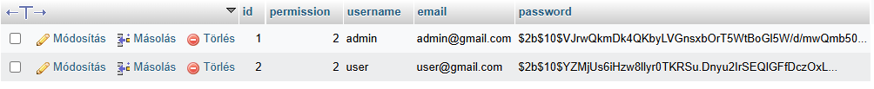

A film_diary tábla tesztadatai:

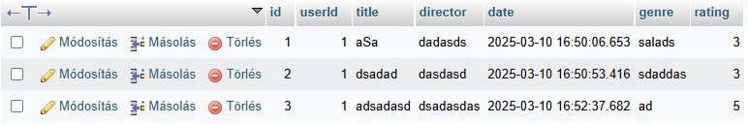

A film_recommendation tábla adatai:

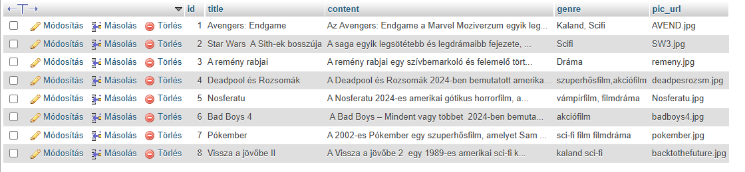

A film_likes tábla adatai:

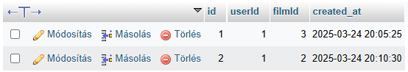

A series_recommendation tábla adatai:  
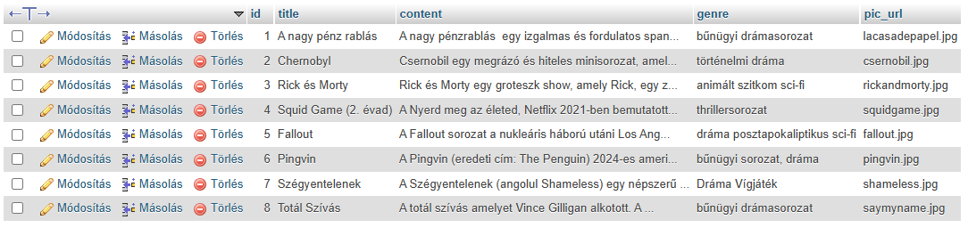

A series_likes adatai:  


A tanfolyamok adatbázis és a három tábla létrehozásához a, a tesztadatok beviteléhez pedig a filmnaplo.sql fájlt kell importálni, vagy a bennük lévő parancsokat futtatni a PHPMyAdmin alkalmazásban.

Adatbázis jogok

Csináltunk egy admin nevű felhasználót, amit minden joggal felruháztunk. Az ehhez szükséges parancsokat az filmnaplo.sql fájlba mentettük le.

Weboldal

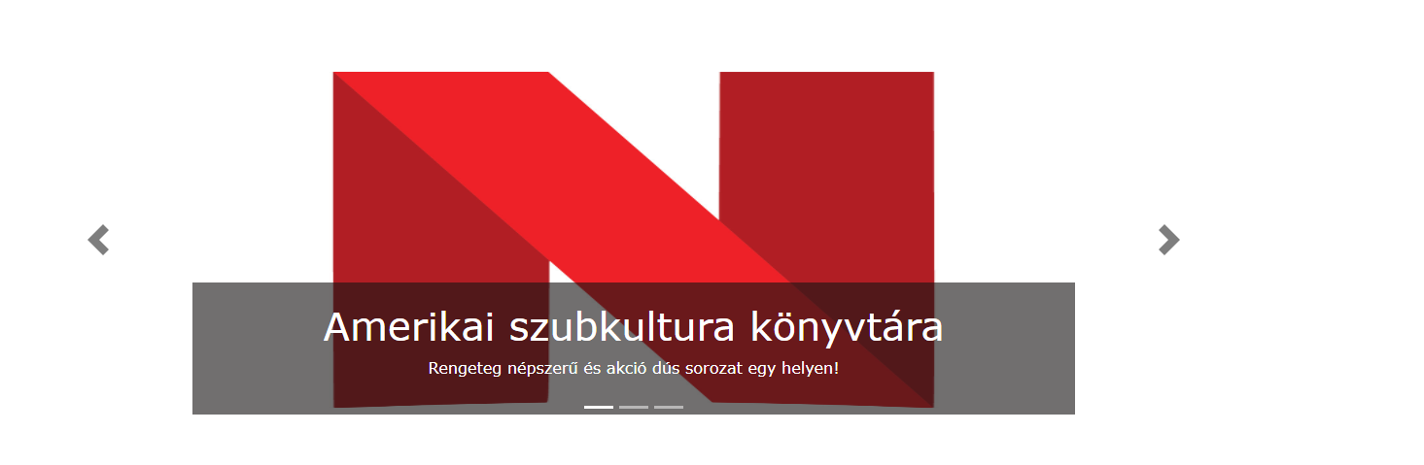  


* Streaming szolgáltatások bemutatása.
* A szolgáltatások egyedi jellemzőinek kiemelése.
* Felhasználóbarát dizájn, amely interaktív élményt biztosít.
* Reszponzív elrendezés, amely minden eszközön megfelelő megjelenítést garantál.

A weboldal mobil- és asztali eszközökre optimalizált, biztosítva a zavartalan felhasználói élményt minden képernyőméreten.

A képgaléria automatikusan lapoz de manuálisan is lapozhat a felhasználó.

A manuális lapozás nyilak segítségével történik.

Ha az adott képre rákattintnak akkor a képen levő streaming szolgáltató oldalára vezet.

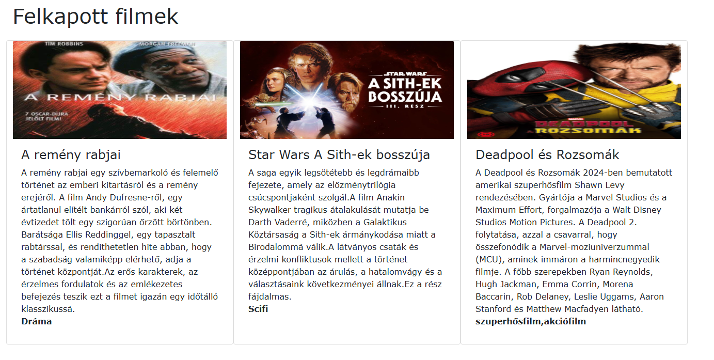

Ez az oldalrész három népszerű filmet mutat be.

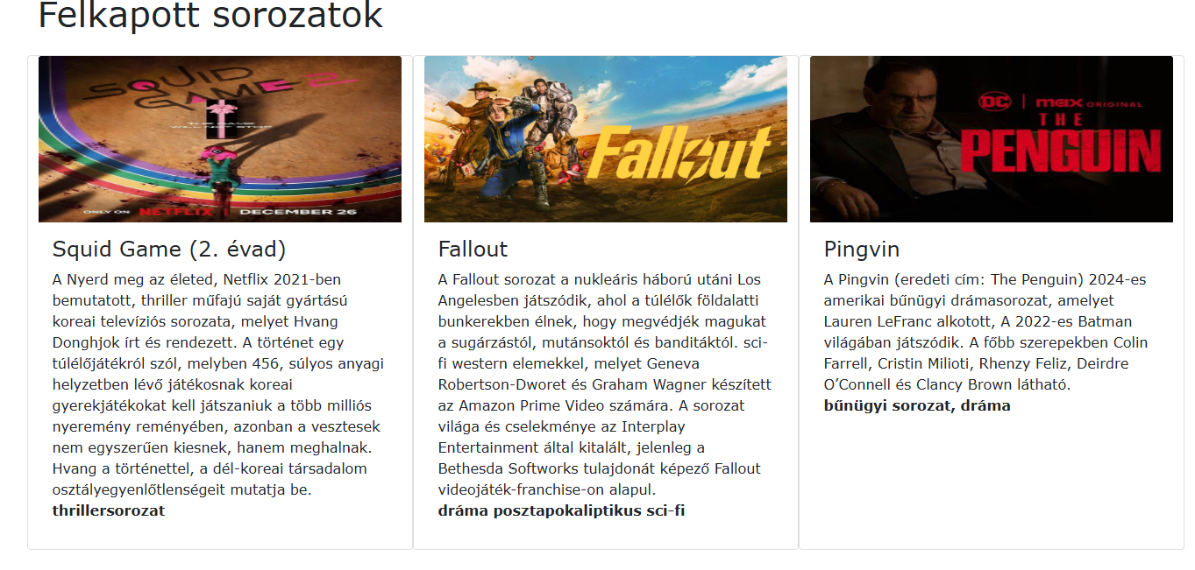Ez az oldalrész három népszerű televíziós sorozatot mutat be.

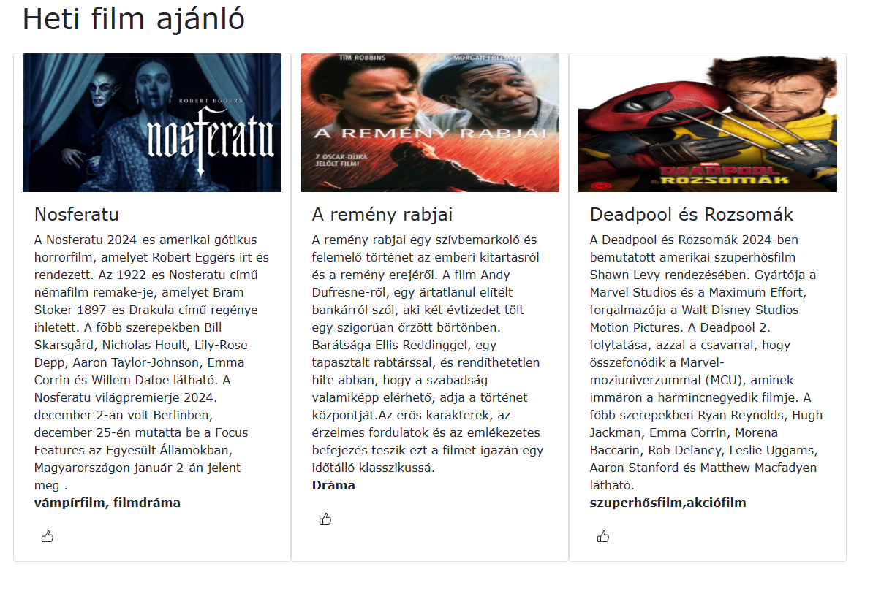

Főbb funkciók

* Három ajánlott film megjelenítése.
* Filmposzterek betöltése és megjelenítése.
* Filmekhez kapcsolódó adatok (cím, műfaj, rövid leírás, szereplők, premier dátum) dinamikus kezelése.
* Reszponzív megjelenítés különböző eszközökön.

Az oldal struktúrája:

* **Fejléc**: A heti ajánló címe.
* **Filmek listája**: A három film kártyákban jelenik meg.
* **Műfajok és leírások**: Rövid szinopszis minden filmhez.
* **Megtekintési lehetőség**: Linkek külső oldalakra vagy streaming platformokra.

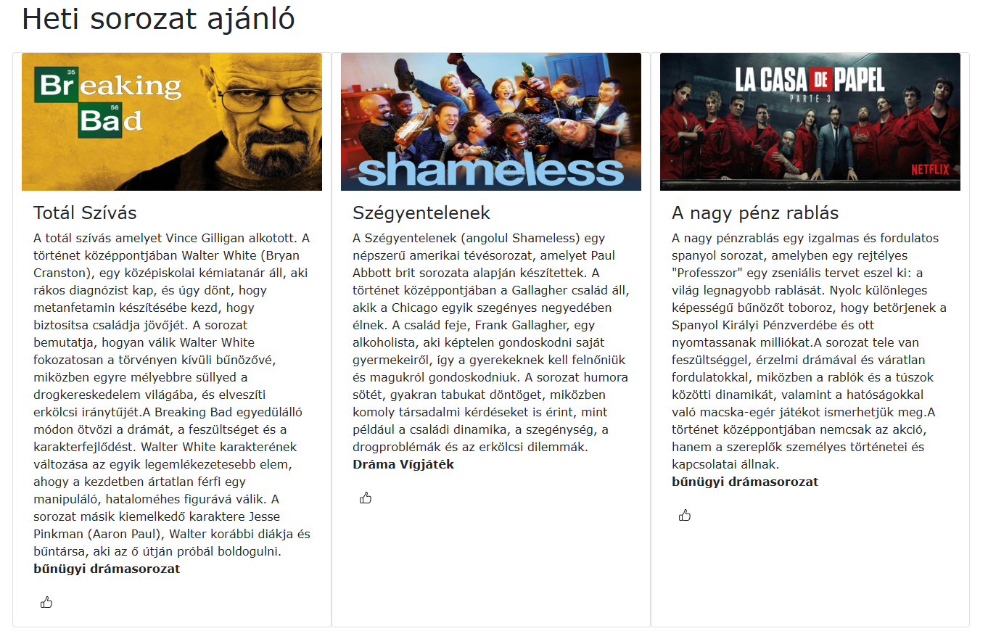

Főbb funkciók

* Három ajánlott sorozat megjelenítése.
* Sorozatposzterek betöltése és megjelenítése.
* Sorozatokhoz kapcsolódó adatok (cím, műfaj, rövid leírás, szereplők) dinamikus kezelése.
* Reszponzív megjelenítés különböző eszközökön.

Az oldal struktúrája:

* **Fejléc**: A heti ajánló címe.
* **Sorozatok listája**: A három sorozat kártyákban jelenik meg.
* **Műfajok és leírások**: Rövid szinopszis minden sorozathoz.
* **Megtekintési lehetőség**: Linkek külső oldalakra vagy streaming platformokra.

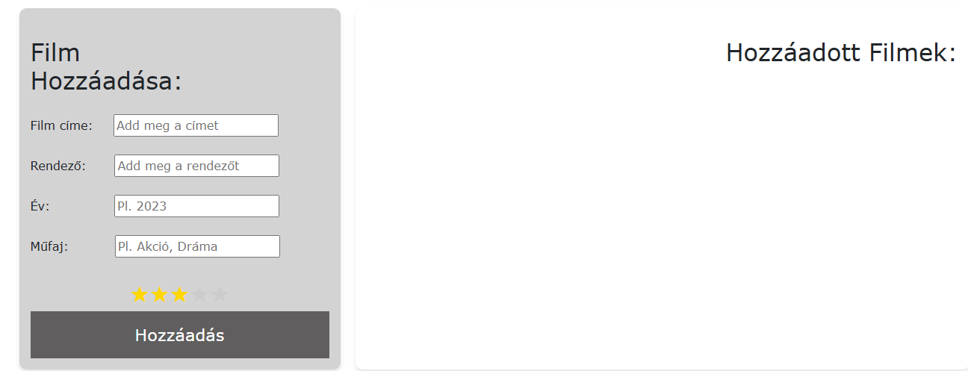

Felhasználói felület

Az alkalmazás két fő részből áll:

1. **Film hozzáadása panel** (bal oldali szürke doboz)
2. **Hozzáadott filmek listája** (jobb oldali üres terület)

Film Hozzáadása Panel

Ez a panel lehetőséget biztosít a felhasználók számára, hogy új filmet rögzítsenek. Az alábbi mezőket tartalmazza:

* **Film címe**: Szövegmező, ahol a felhasználó megadhatja a film címét.
* **Rendező**: Szövegmező, ahol a rendező nevét lehet beírni.
* **Év**: Év mező, amelyben az adott film megjelenési évét kell megadni (pl. 2023).
* **Műfaj**: Szövegmező, amelybe a film műfaja(i) írhatók (pl. Akció, Dráma).
* **Értékelés**: Csillag alapú értékelési rendszer (pl. 3 csillag az 5-ből).
* **Hozzáadás gomb**: Egy kattintható gomb, amely a megadott adatokat elmenti és hozzáadja a filmet a listához.

Hozzáadott Filmek Lista

Ez a panel jeleníti meg a felhasználó által hozzáadott filmeket. Kezdetben üres, de a "Hozzáadás" gomb megnyomásával a filmek megjelennek itt.

Működés

1. A felhasználó kitölti a szükséges mezőket a bal oldali panelen.
2. Az értékelés megadására csillagok állnak rendelkezésre.
3. A "Hozzáadás" gombra kattintva a film bekerül a listába.
4. A jobb oldali panelen megjelenik a hozzáadott film az összes megadott adattal.

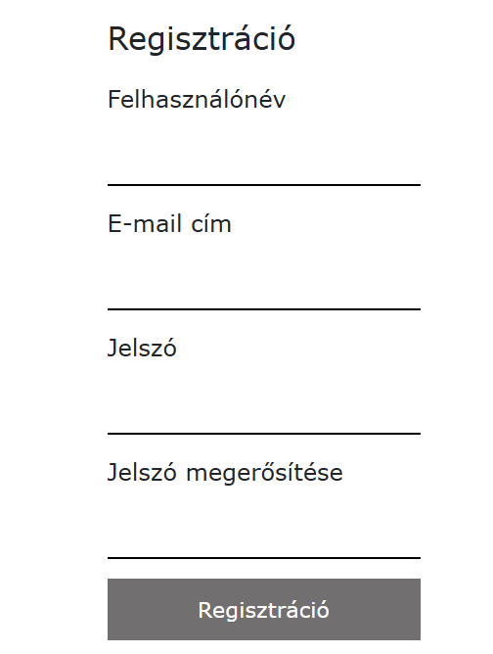

### Regisztráció

Felhasználói felület

A regisztrációs panel az alábbi mezőket tartalmazza:

* **Felhasználónév**: Szövegmező, amelyben a felhasználó megadhatja egyedi felhasználónevét.
* **E-mail cím**: Szövegmező, amelyben az e-mail cím megadása szükséges.
* **Jelszó**: Jelszómező a bejelentkezési jelszóhoz.
* **Jelszó megerősítése**: Jelszómező a megadott jelszó újbóli beírására a megerősítés érdekében.
* **Regisztráció gomb**: Egy kattintható gomb, amely végrehajtja a regisztrációs folyamatot.

Működés

1. A felhasználó kitölti az összes szükséges mezőt.
2. A rendszer ellenőrzi, hogy a jelszavak megegyeznek-e.
3. A "Regisztráció" gomb megnyomásával a rendszer feldolgozza az adatokat és végrehajtja a regisztrációt.

Összegzés

Ez az alkalmazás egyszerű és hatékony módot biztosít a felhasználók számára, hogy filmeket rögzítsenek egy listába és regisztráljanak egy fiókot. Az intuitív felhasználói felület és az alapvető funkciók révén gyorsan és könnyedén használható.

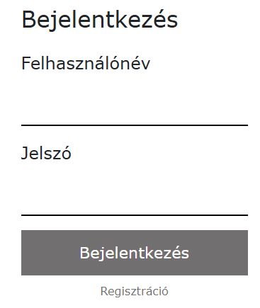

### Bejelentkezés

Felhasználói felület

A bejelentkezési panel az alábbi mezőket tartalmazza:

* **Felhasználónév**: A regisztrációkor megadott felhasználónév beírására szolgál.
* **Jelszó**: A felhasználó által megadott jelszó beírására szolgál.
* **Bejelentkezés gomb**: Egy kattintható gomb, amely bejelentkezteti a felhasználót a rendszerbe.
* **Regisztráció link**: Egy kattintható szöveg, amely a regisztrációs oldalra navigál, ha a felhasználónak még nincs fiókja.

Működés

1. A felhasználó megadja a felhasználónevét és jelszavát.
2. A rendszer ellenőrzi az adatok helyességét.
3. Sikeres bejelentkezés esetén a felhasználó hozzáférhet az alkalmazás többi funkciójához

Backend

Server.js:

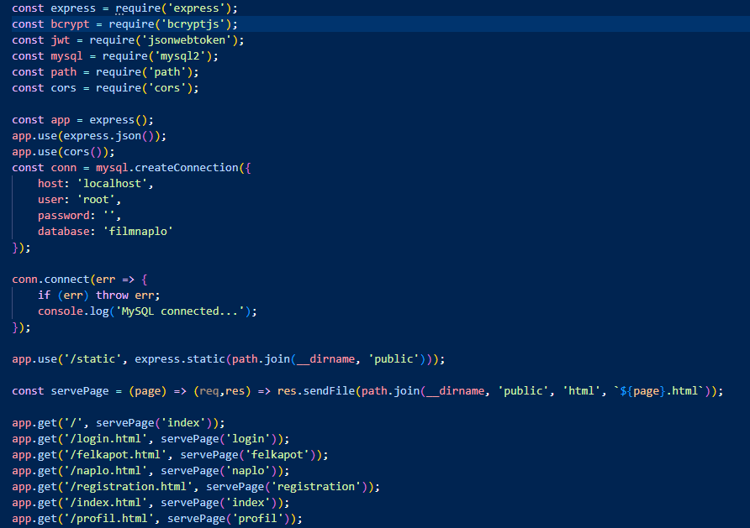

Működés

1. Adatbázis kapcsolat

Az mysql2 csomag segítségével a szerver kapcsolódik egy MySQL adatbázishoz.

2. Statikus fájlok szolgáltatása

Az express.static middleware segítségével a public mappa tartalma elérhetővé válik a böngésző számára.

3. HTML oldalak kiszolgálása

A servePage függvény segítségével különböző HTML fájlokat szolgáltatunk, például bejelentkezési vagy profiloldalakat.

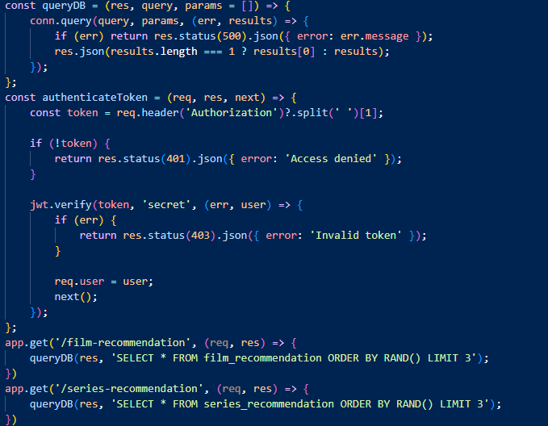

Működés

1. **Adatbázis Lekérdezések**
   1. Az adatbázis kapcsolódását és lekérdezését a queryDB segítőfüggvény végzi.
   2. Hibakezelés biztosítja, hogy a lekérdezések eredménye megfelelő formátumban kerüljön visszaadásra.
2. **Token Hitelesítés**
   1. Az API hitelesítési mechanizmussal védi a végpontokat, hogy csak jogosult felhasználók férjenek hozzá az ajánlásokhoz.
   2. A token érvényességét a jwt.verify metódus ellenőrzi.
3. **Film- és Sorozatajánlási Végpontok**
   1. **Film ajánlások**: Véletlenszerűen kiválasztott 3 filmet ad vissza az adatbázisból.
   2. **Sorozat ajánlások**: Véletlenszerűen kiválasztott 3 sorozatot ad vissza az adatbázisból.

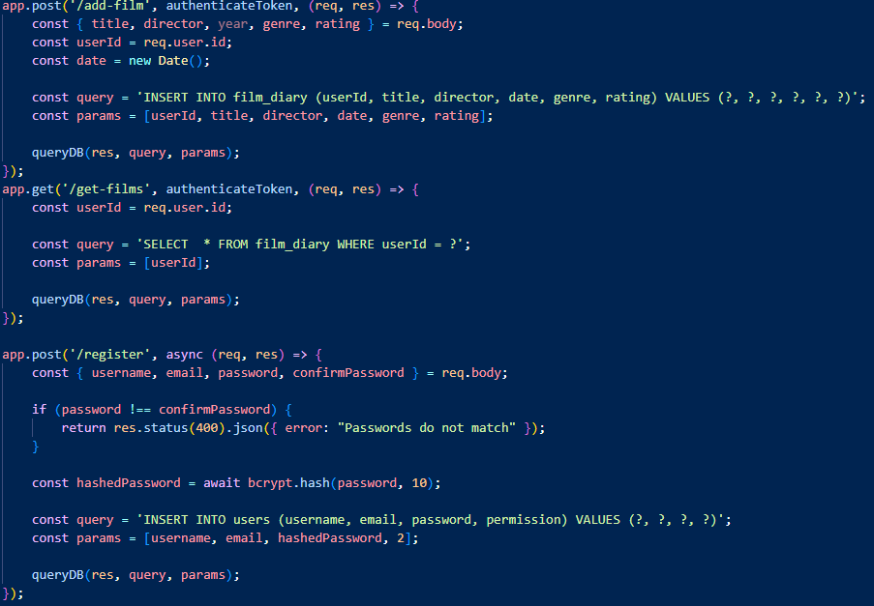

Végpontok

1. Film hozzáadása: /add-film

* **HTTP metódus**: POST
* **Leírás**: Hitelesített felhasználók filmeket adhatnak a naplójukhoz.
* **Autentikáció**: Kötelező (Bearer Token).
* **Kérelem törzse**:
  + title (string) - A film címe.
  + director (string) - A film rendezője.
  + year (number) - A film évszáma.
  + genre (string) - A film műfaja.
  + rating (number) - A film értékelése.
* **Válasz**:
  + Siker esetén a film naplóhoz való hozzáadásának megerősítése.
  + Hiba esetén az adott probléma részletei.

2. Filmek lekérése: /get-films

* **HTTP metódus**: GET
* **Leírás**: Hitelesített felhasználók lekérhetik a korábban hozzáadott filmeket.
* **Autentikáció**: Kötelező (Bearer Token).
* **Válasz**:
  + JSON formátumú lista, amely a filmek adatait tartalmazza (cím, rendező, műfaj, értékelés stb.).

3. Felhasználói regisztráció: /register

* **HTTP metódus**: POST
* **Leírás**: Új felhasználók regisztrációja.
* **Autentikáció**: Nem szükséges.
* **Kérelem törzse**:
  + username (string) - A felhasználó neve.
  + email (string) - A felhasználó e-mail címe.
  + password (string) - A jelszó.
  + confirmPassword (string) - Jelszó megerősítése.
* **Válasz**:
  + Sikeres regisztráció esetén megerősítés.
  + Hiba esetén részletes hibaüzenet, például jelszó nem egyezés.

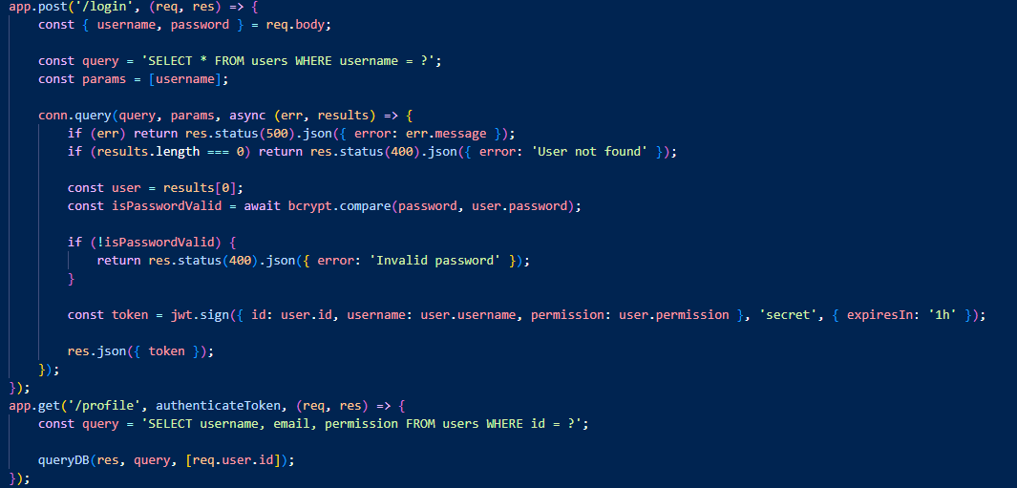

Működés:

1. A rendszer lekéri az adott felhasználói nevet az adatbázisból.
2. Ha nincs találat, hibaüzenetet küld vissza.
3. Ellenőrzi a jelszót bcrypt segítségével.
4. Érvényes jelszó esetén JWT-t generál és visszaküldi.
5. A middleware (authenticateToken) ellenőrzi a JWT token érvényességét.
6. A lekérdezés végrehajtása után visszaadja a felhasználó adatait.

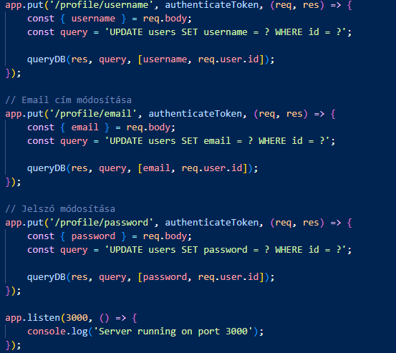

1. Felhasználónév módosítása (PUT /profile/username)

Ez a végpont lehetővé teszi a hitelesített felhasználók számára a felhasználónév módosítását.

2. Email cím módosítása (PUT /profile/email)

Ez a végpont lehetővé teszi az email cím módosítását.

3. Jelszó módosítása (PUT /profile/password)

A felhasználó módosíthatja a jelszavát ezen a végponton keresztül.

### Naplo.js

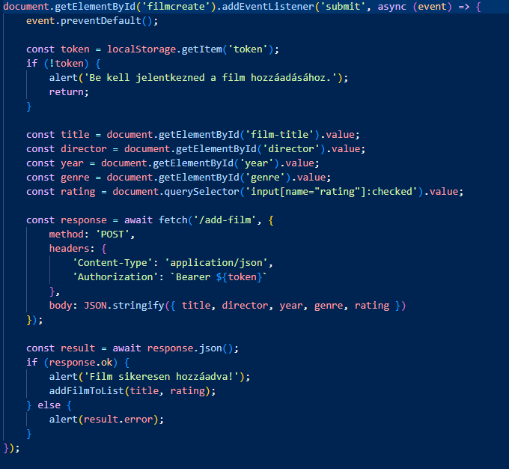

Előfeltételek

* A felhasználó rendelkezik egy érvényes tokennel a localStorage-ban.
* Az alkalmazás tartalmaz egy HTML-űrlapot, amely film címét, rendezőjét, évét, műfaját és értékelését tartalmazza.
* A backend megfelelően kezeli a /add-film végpontot.

Működés

1. **Eseményfigyelő beállítása** A kód egy submit eseményfigyelőt ad az filmcreate azonosítójú HTML-elemhez, amely a film hozzáadását kezeli.
2. **Autentikáció ellenőrzése** Az eseménykezelő ellenőrzi, hogy van-e mentett token a localStorage-ban. Ha nincs, egy figyelmeztető üzenetet jelenít meg a felhasználónak.
3. **Adatok kinyerése az űrlapból** A kód a következő beviteli mezők értékeit olvassa ki:
   1. film-title
   2. director
   3. year
   4. genre
   5. rating (kiválasztott érték)
4. **Adatok elküldése a szervernek** Az adatok egy JSON objektummá alakulnak, amelyet a fetch API segítségével elküld a /add-film végpontra egy HTTP POST kérésben. A kérés tartalmazza a Content-Type: application/json fejlécet és az autentikációs tokent.
5. **Válasz kezelése**
   1. Ha a szerver sikeres választ ad, a felhasználó kap egy visszajelzést a film hozzáadásáról, és a addFilmToList() függvény frissíti a listát.
   2. Hibás válasz esetén egy hibaüzenet jelenik meg a szerver üzenetével.

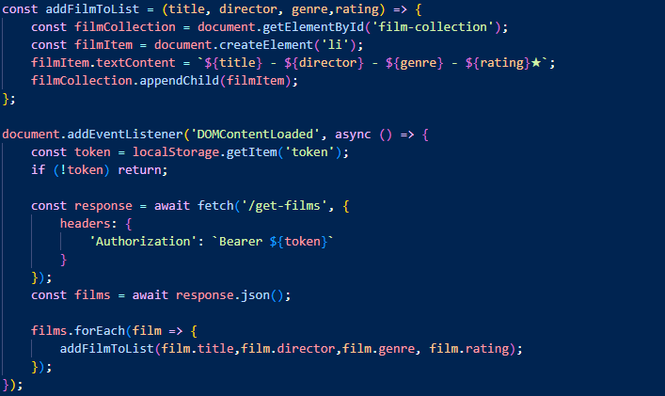

Működés

1. **Film hozzáadása a listához** A addFilmToList függvény felelős egy új listaelem létrehozásáért és beszúrásáért a film-collection HTML-elembe. A film címe, rendezője, műfaja és értékelése egy formázott szövegként kerül megjelenítésre.
2. **Dokumentum betöltési esemény figyelése** A DOMContentLoaded esemény bekövetkeztekor a kód ellenőrzi, hogy van-e token elmentve, majd lekéri a filmeket a szerverről.
3. **Adatok lekérése a szerverről**
   1. A szervertől érkező választ JSON formátumban feldolgozza a fetch API segítségével.
   2. A szerver visszaküldi a filmek adatait (cím, rendező, műfaj, értékelés).
   3. Az egyes filmeket a addFilmToList függvény segítségével megjeleníti.

### Register.js

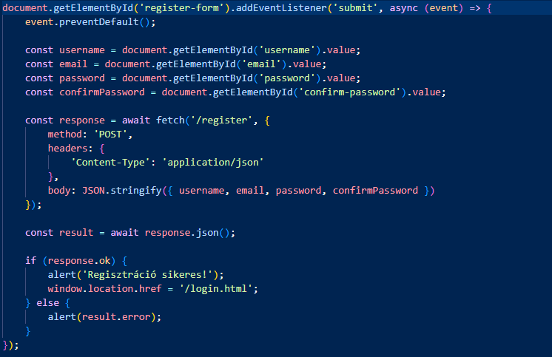

Előfeltételek

* Az alkalmazás tartalmaz egy regisztrációs űrlapot register-form azonosítóval.
* Az űrlapon szerepel a felhasználónév, e-mail cím, jelszó és jelszó megerősítés mezők.
* A backend megfelelően kezeli a /register végpontot és JSON választ küld.

Működés

1. **Űrlap beküldési esemény figyelése** A kód egy submit eseményfigyelőt ad a register-form azonosítójú HTML-elemhez, amely megelőzi az alapértelmezett beküldési viselkedést.
2. **Adatok kinyerése az űrlapból** Az eseménykezelő kiolvassa a következő mezők értékeit:
   1. username (felhasználónév)
   2. email (e-mail cím)
   3. password (jelszó)
   4. confirm-password (jelszó megerősítése)
3. **Adatok elküldése a szervernek** A fetch API segítségével a kód egy HTTP POST kérést küld a /register végpontra, amely JSON formátumban tartalmazza az űrlap adatait.
4. **Válasz kezelése**
   1. Ha a szerver sikeresen válaszol, a felhasználó értesítést kap, és átirányításra kerül a bejelentkezési oldalra.
   2. Hibás válasz esetén egy hibaüzenet jelenik meg, amelyet a szerver visszaküldött.

### Login.js

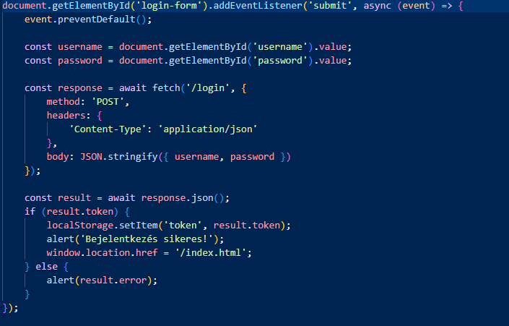

Működés

1. **Űrlap Beküldésének Kezelése**
   1. A JavaScript kód figyeli az űrlap beküldési eseményét (submit).
   2. Az alapértelmezett beküldési művelet megakadályozásra kerül (event.preventDefault()).
2. **Adatok Begyűjtése**
   1. Az űrlapból begyűjtjük a felhasználónév és jelszó mezők értékeit.
3. **Adatok Küldése Szerverre**
   1. Egy fetch hívással POST kérés formájában küldjük el az adatokat a szervernek JSON formátumban.
4. **Válasz Kezelése**
   1. Ha a szerver válasza tartalmaz tokent:
      1. A token helyileg tárolódik (localStorage segítségével).
      2. A felhasználó értesítést kap a sikeres bejelentkezésről.
      3. Az oldal átirányításra kerül egy új URL-re.
   2. Ha a szerver hibát küld vissza:
      1. A felhasználó értesítést kap a hibáról.

### Recommendation.js

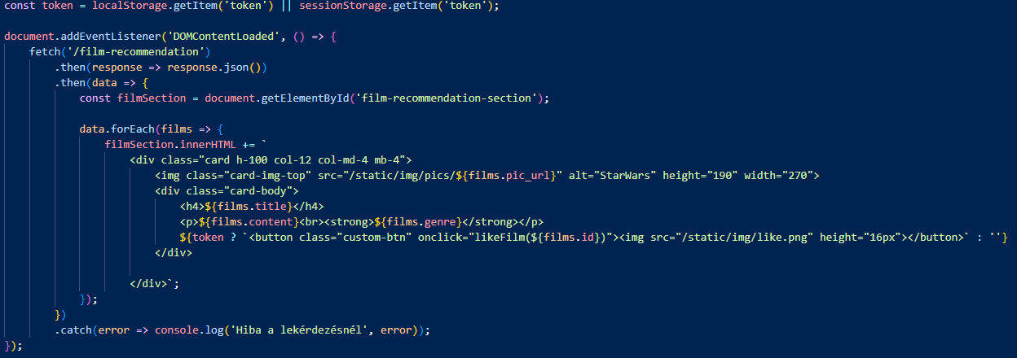

Működés

1. **Eseménykezelés**
   1. Az oldal betöltésekor (DOMContentLoaded esemény) egy JavaScript funkció fut le.
2. **Adatlekérés**
   1. Az adatok lekérése a /film-recommendation végpontról történik fetch segítségével.
   2. A válasz JSON formátumú, amely tartalmazza a megjelenítendő filmek listáját.
3. **HTML Generálás**
   1. A kapott adatokat feldolgozzuk, és minden filmhez egy kártyát hozunk létre.
   2. A kártyák tartalmazzák:
      1. Képet (URL alapján).
      2. Címet.
      3. Tartalmat.
      4. Műfajt.
4. **Hibakezelés**
   1. Hibás kérés esetén egy hibaüzenet jelenik meg a böngésző konzoljában.

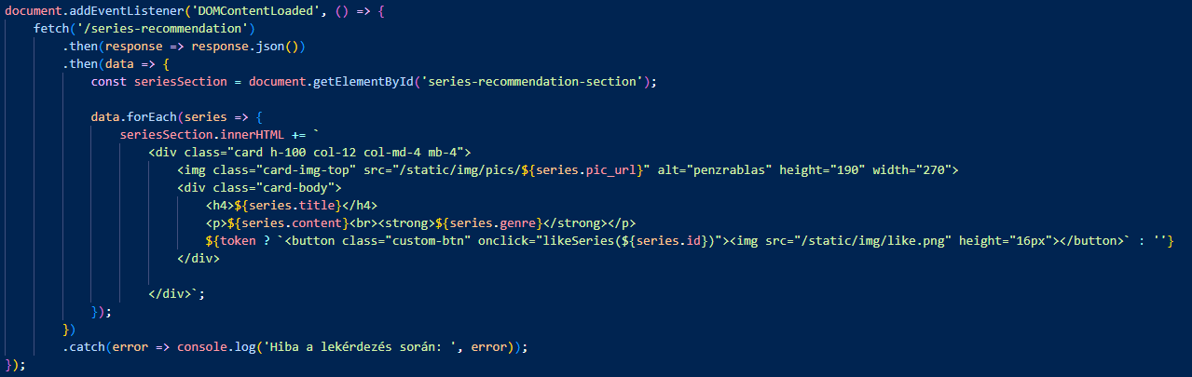

Működés

1. **Adatok Lekérése**
   1. Az adatok lekérése a /series-recommendation API végpontról történik fetch segítségével.
   2. A válasz JSON formátumú, amely tartalmazza a megjelenítendő sorozatok listáját.
2. **Dinamikus HTML Generálás**
   1. Az egyes sorozatokhoz létrehozott kártyák tartalmazzák:
      1. Képet a sorozathoz.
      2. Címet.
      3. Rövid leírást.
      4. Műfajt.
3. **Hibakezelés**
   1. Hibás kérés esetén a konzolon hibaüzenet jelenik meg.
4. **Eseménykezelés**
   1. Az oldal betöltésekor a DOM tartalmának létrehozásáért felelős funkció fut le.

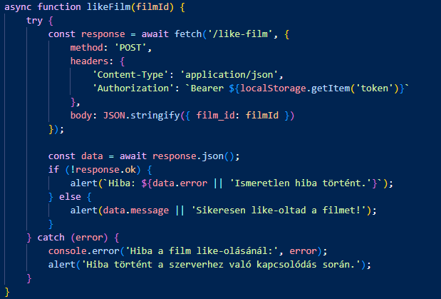

Működés

1. **HTTP kérés létrehozása**:
   * A funkció létrehoz egy POST kérést a /like-film végpont felé.
   * Az üzenet fejlécében megadja a Content-Type értéket (application/json), valamint az Authorization fejlécet, amely a felhasználó tokenjét tartalmazza (Bearer ${localStorage.getItem('token')}).
   * A törzsben elküldi a filmId-t JSON formátumban.
2. **Szerver válasz kezelése**:
   * A szerver válaszát JSON-ként dolgozza fel.
   * Ha a válasz nem volt sikeres (response.ok === false), akkor egy hibaüzenetet jelenít meg.
   * Ha sikeres volt, akkor visszajelzést ad a felhasználónak arról, hogy sikeresen like-olta a filmet.
3. **Hibakezelés**:
   * Ha hiba lép fel a folyamat során (pl. hálózati hiba), akkor a funkció naplózza a hibát és egy figyelmeztető üzenetet küld a felhasználónak.

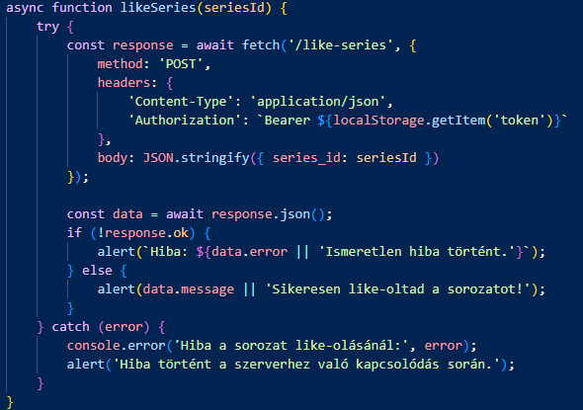

Működés

1. **HTTP kérés létrehozása**:
   * A funkció létrehoz egy POST kérést a /like-series végpont felé.
   * Az üzenet fejlécében megadja a Content-Type értéket (application/json), valamint az Authorization fejlécet, amely a felhasználó tokenjét tartalmazza (Bearer ${localStorage.getItem('token')}).
   * A törzsben elküldi a seriesId-t JSON formátumban.
2. **Szerver válasz kezelése**:
   * A szerver válaszát JSON-ként dolgozza fel.
   * Ha a válasz nem volt sikeres (response.ok === false), akkor egy hibaüzenetet jelenít meg.
   * Ha sikeres volt, akkor visszajelzést ad a felhasználónak arról, hogy sikeresen like-olta a sorozatot.
3. **Hibakezelés**:
   * Ha hiba lép fel a folyamat során (pl. hálózati hiba), akkor a funkció naplózza a hibát és egy figyelmeztető üzenetet küld a felhasználónak.

### Profil.js

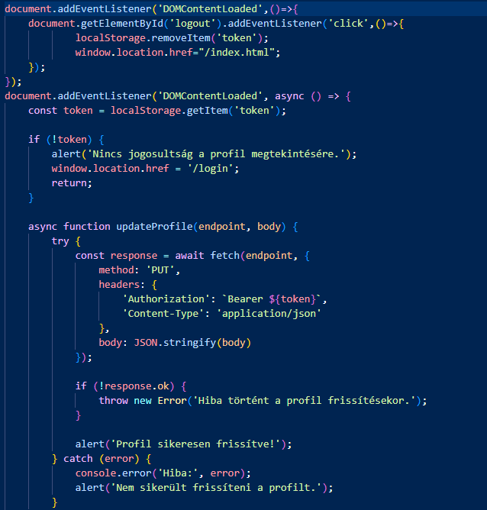

Működés

1. **Kijelentkezés Implementálása**
   1. Egy gomb (logout azonosítóval) figyeli a kattintási eseményeket.
   2. A kattintás hatására a helyileg tárolt token törlődik, és az alkalmazás átirányítja a felhasználót a kezdőoldalra.
2. **Profilkezelés és Hitelesítés**
   1. A token jelenlétét ellenőrzi az alkalmazás oldalbetöltéskor.
   2. Ha a token hiányzik, a rendszer értesíti a felhasználót, majd átirányítja a bejelentkezési oldalra.
3. **Profilfrissítés**
   1. Az updateProfile függvény lehetővé teszi a felhasználói adatok szerveroldali frissítését.
   2. A szerver válaszának sikeressége alapján visszajelzés jelenik meg a felhasználónak.
4. **Hibakezelés**
   1. Sikertelen token-ellenőrzés vagy szerverhibák esetén értesítések és naplózott hibaüzenetek segítenek a problémák azonosításában.

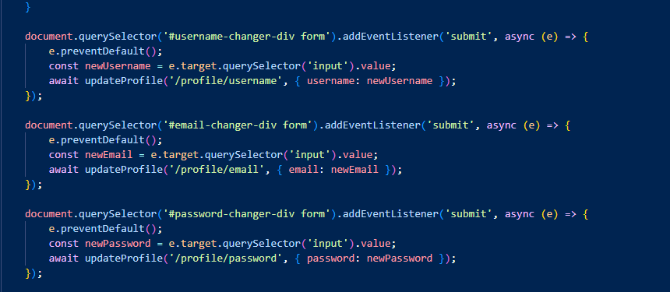

Működés

1. **Űrlap Beküldésének Kezelése**
   1. Minden egyes formhoz külön addEventListener eseményfigyelő van hozzáadva.
   2. Az események kezelésére az submit típus van használva.
   3. Az alapértelmezett beküldési művelet megakadályozására az event.preventDefault() parancs van alkalmazva.
2. **Adatok Begyűjtése**
   1. A felhasználó által megadott értékeket az e.target.querySelector('input').value segítségével olvassuk ki az adott űrlap mezőjéből.
3. **Adatok Küldése a Szerverre**
   1. A fetch API hívás a megfelelő végpontra (/profile/username, /profile/email, /profile/password) továbbítja az új adatokat PUT metódussal.
   2. Az adatok JSON formátumban kerülnek elküldésre a szervernek.
4. **Aszinkron Frissítés**
   1. Az async/await szintaxis biztosítja, hogy az adatküldés és válaszkezelés egyszerű és átlátható legyen.

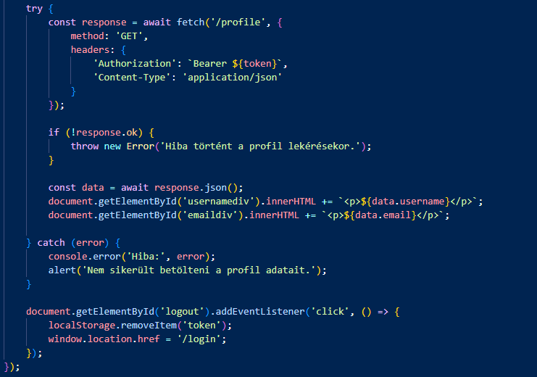

Működés

1. **Profil Adatok Lekérése**
   1. Az alkalmazás a /profile végpontról kéri le a felhasználói adatokat HTTP GET kérés segítségével.
   2. Az adatok JSON formátumban érkeznek, és a felhasználónév, illetve email megjelenítéséhez használatosak.
2. **Adatok Megjelenítése**
   1. A kapott adatokat dinamikusan hozzáadjuk az oldalon található usernamediv és emaildiv elemekhez.
3. **Hibakezelés**
   1. Ha a profil adatok lekérése sikertelen, egy hibaüzenet kerül naplózásra a konzolban, és értesítés jelenik meg a felhasználónak.
4. **Kijelentkezés Funkció**
   1. A logout gomb eseménykezelője törli a token-t a localStorage-ból, majd átirányítja a felhasználót a bejelentkezési oldalra.

### Trending-movies.js

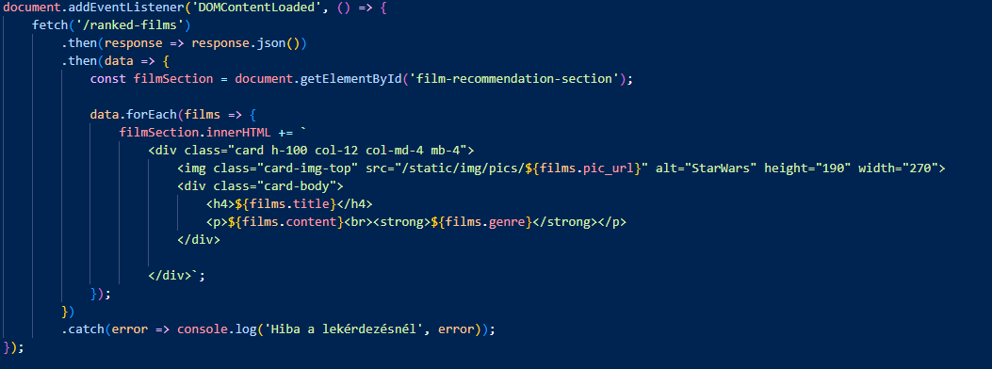

Működés

1. **Oldal Betöltés Esemény (**DOMContentLoaded**)**
   * Az eseményfigyelő (document.addEventListener) biztosítja, hogy a script csak akkor fusson, amikor a DOM teljesen betöltődött.
2. **Adatok Lekérése a Szervertől**
   * A fetch('/ranked-films') parancs küld egy GET kérést az API-nak.
   * A kapott JSON adatokat feldolgozza és egy tömbként visszaadja.
3. **Dinamizált Tartalom Létrehozása**
   * A kapott adatok alapján létrehoz egy filmkártya elemet (<div class="card">).
   * Az egyes filmek adatait hozzáfűzi a DOM megfelelő szekciójához.
4. **Hibakezelés**
   * Ha a lekérdezés hibába ütközik, a funkció naplózza a hibát és megjelenít egy hibaüzenetet a konzolon.

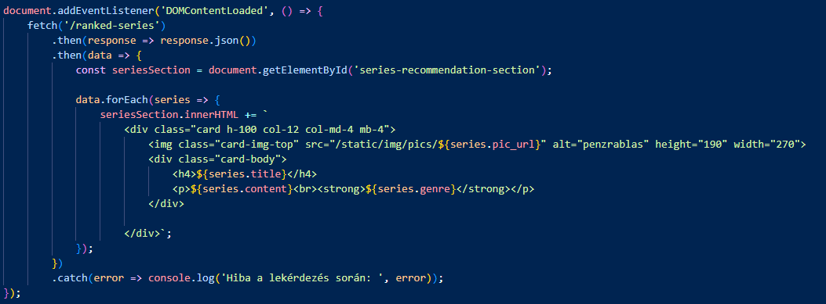

Működés

1. **Oldal Betöltés Esemény (**DOMContentLoaded**)**
   1. Az eseményfigyelő (document.addEventListener) biztosítja, hogy a script csak akkor fusson, amikor a DOM teljesen betöltődött.
2. **Adatok Lekérése a Szervertől**
   1. A fetch('/ranked-series') parancs küld egy GET kérést az API-nak.
   2. A kapott JSON adatokat feldolgozza és egy tömbként visszaadja.
3. **Dinamizált Tartalom Létrehozása**
   1. A kapott adatok alapján létrehoz egy sorozatkártya elemet (<div class="card">).
   2. Az egyes sorozatok adatait hozzáfűzi a DOM megfelelő szekciójához.
4. **Hibakezelés**
   1. Ha a lekérdezés hibába ütközik, a funkció naplózza a hibát és megjelenít egy hibaüzenetet a konzolon.

Frontend

## HTML

### Felkapott.html

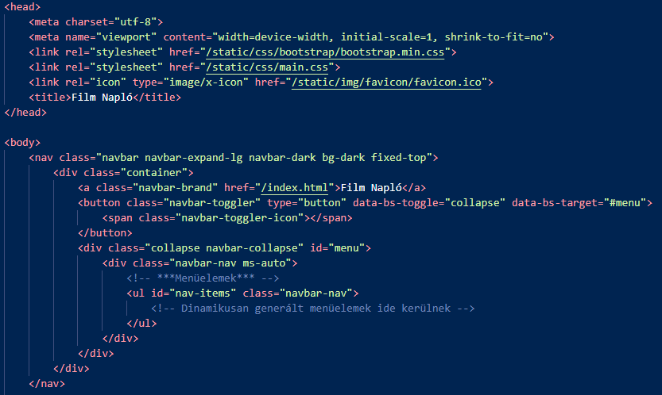

A dokumentum fejlécében megtalálható:

* Karakterkódolás beállítása (utf-8).
* Reszponzivitás biztosítása (meta viewport).
* Külső CSS fájlok csatolása (Bootstrap, main.css).
* Favicon (favicon.ico).
* Weboldal címe: **Film Napló**.

A weboldal egy Bootstrap alapú navigációs sávval rendelkezik, amely:

* Tartalmazza a weboldal nevét és főoldali hivatkozását.
* Beépített **hamburger-menü** funkcióval rendelkezik mobilnézethez.
* Tartalmaz egy üres <ul> listát (#nav-items), amely dinamikusan generált menüelemeknek biztosít helyet.

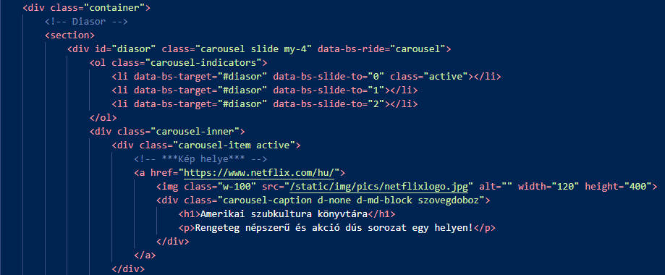

Működés

A Carousel folyamatosan váltogatja a tartalmát, az data-bs-ride="carousel" attribútumnak köszönhetően. Az indikátorok lehetővé teszik a manuális lapozást, míg az előre- és visszagombok biztosítják a navigációt. A Carousel rész mindegyik html-ben megtalálható.

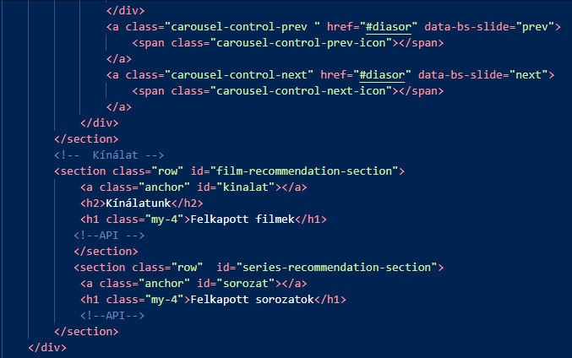

A következő elemek biztosítják a navigációt a diavetítésben:

* **Előző gomb:** <a class="carousel-control-prev" href="#diasor" data-bs-slide="prev">
* **Következő gomb:** <a class="carousel-control-next" href="#diasor" data-bs-slide="next">
* **Ikonok:** carousel-control-prev-icon és carousel-control-next-icon az előző és következő gombok megjelenítésére.

A **felkapott filmek** számára dedikált tartalmi blokk:

* **Fejléc:** <h2>Kínálatunk</h2> és <h1 class="my-4">Felkapott filmek</h1>
* **API integráció:** A szekció dinamizálható külső API-val, amely frissíti a filmajánlatokat.

A **felkapott sorozatok** számára fenntartott tartalmi blokk:

* **Fejléc:** <h1 class="my-4">Felkapott sorozatok</h1>
* **API támogatás:** A szekcióba külső API segítségével tölthetők be az aktuális legnépszerűbb sorozatok.

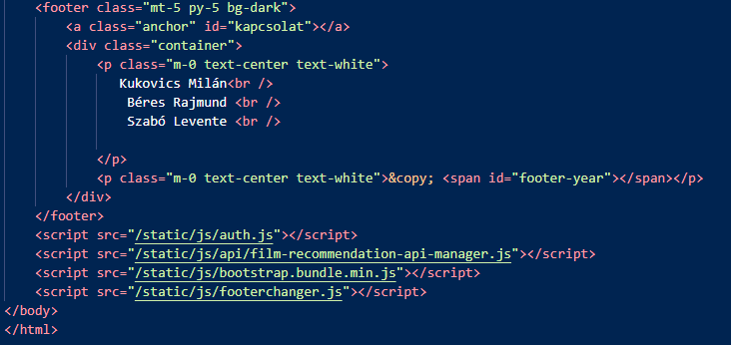

### Index.html

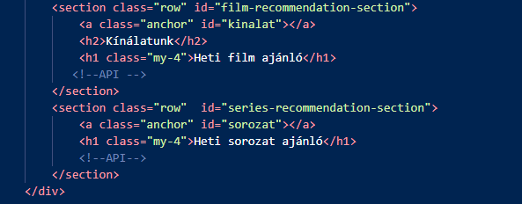

A **film-ajánlások** számára dedikált HTML blokk:

* **Azonosító:** <section class="row" id="film-recommendation-section">
* **Horgony (Anchor):** <a class="anchor" id="kinalat"></a> biztosítja a szakasz könnyű elérését.
* **Fejléc:** <h2>Kínálatunk</h2> és <h1 class="my-4">Heti film ajánló</h1>.
* **API integráció:** Egy megjegyzés (<!--API-->) jelzi, hogy a filmek listája dinamikusan tölthető be.

A **sorozatok** számára fenntartott tartalmi blokk:

* **Azonosító:** <section class="row" id="series-recommendation-section">
* **Horgony (Anchor):** <a class="anchor" id="sorozat"></a> segít az egyszerű navigációban.
* **Fejléc:** <h1 class="my-4">Heti sorozat ajánló</h1>.
* **API integráció:** A megjegyzés (<!--API-->) mutatja, hogy a sorozatok listája dinamikusan beilleszthető.

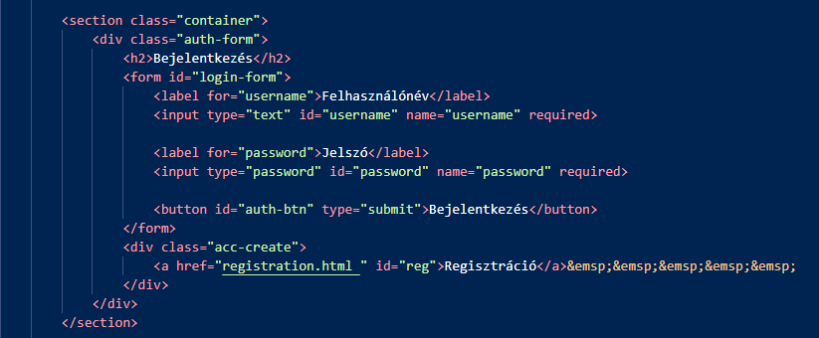

* A <section> elem tartalmazza az egész bejelentkezési felületet.
* A **container** osztály biztosítja a Bootstrap-alapú elrendezést.

A **bejelentkezési űrlap** fő elemei:

* **Fejléc:** <h2>Bejelentkezés</h2> kijelzi a szakasz célját.
* **Űrlap (**<form id="login-form">**)**:
  + **Felhasználónév mező (**<input type="text">**)**
    - id="username"
    - name="username"
    - required attribútummal kötelezővé téve.
  + **Jelszó mező (**<input type="password">**)**
    - id="password"
    - name="password"
    - required attribútummal kötelezővé téve.
  + **Bejelentkezés gomb (**<button type="submit">**)**
    - id="auth-btn"
    - Szöveges tartalma: **Bejelentkezés**.

A bejelentkezési űrlap alatt található egy **regisztrációs link**, amely lehetővé teszi az új felhasználók számára a fiók létrehozását.

* id="reg" azonosítóval rendelkezik.
* A hivatkozás célja: registration.html.

### Naplo.html

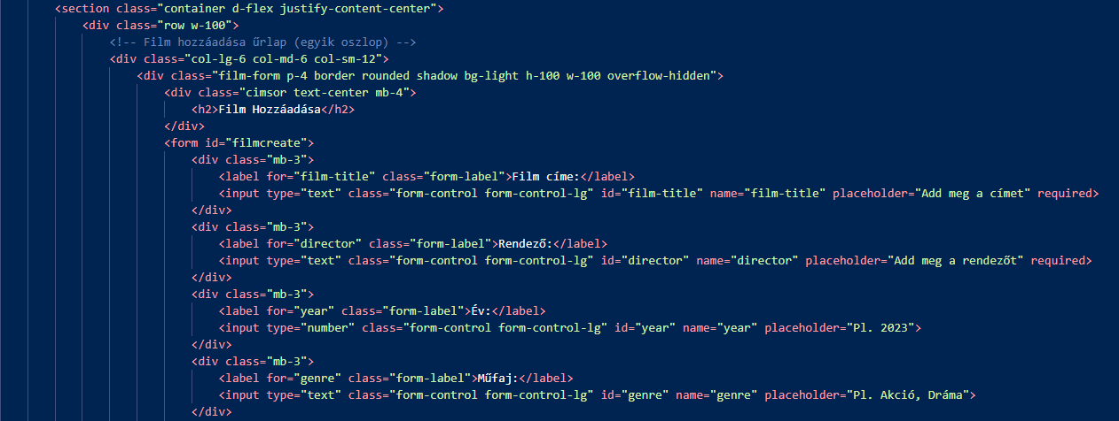

Működés

* Az űrlap a filmcreate azonosítót használja, amely később JavaScript segítségével **feldolgozható**.
* A mezők **Bootstrap form-control osztályokkal** formázottak, hogy modern és reszponzív kinézetet kapjanak.
* Az adatok elküldéséhez egy JavaScript függvény szükséges, amely feldolgozza az űrlapot.

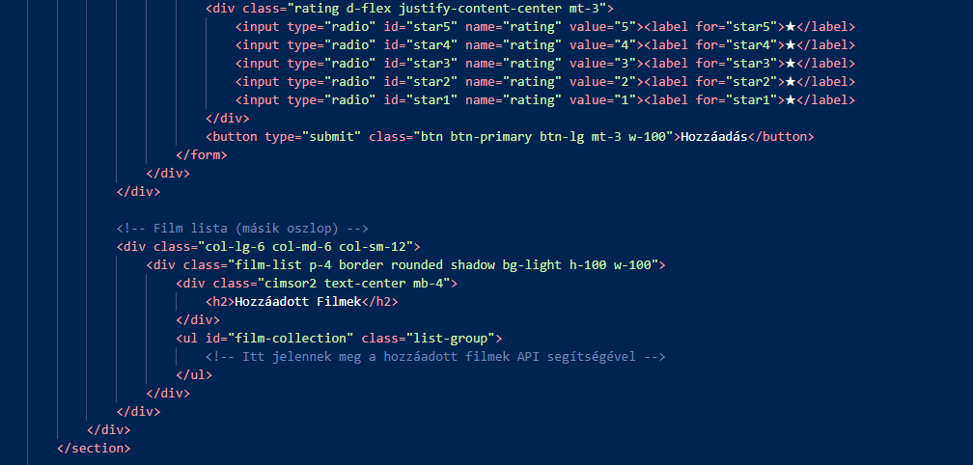

Működés

* Az értékelési mezők rádiógombként működnek, lehetővé téve az egyszerű **egycsillagos-ötcsillagos** értékelést.
* A filmgyűjteménybe kerülő filmek **API-hívásokkal** töltődnek be és jelennek meg.
* A film-collection lista dinamikusan frissíthető JavaScript segítségével.

### Registration.html

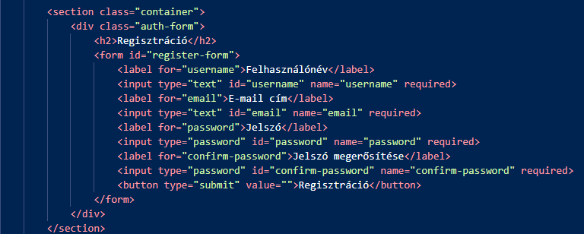

Működés

* Az id="register-form" segítségével az űrlap **JavaScript alapú validálásra és adatkezelésre** is használható.
* A required attribútum megakadályozza az üres mezők beküldését.
* Az adatok elküldéséhez egy **backend API** szükséges az adatok mentésére és hitelesítésére.

### Profil.html

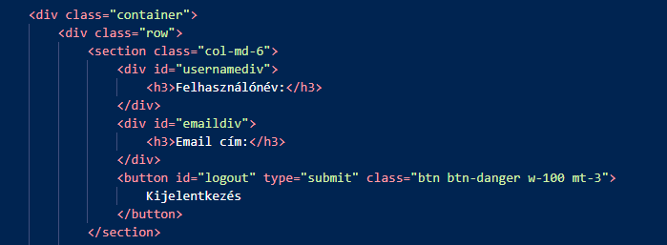

A profiladatokat egy <section> elem tartalmazza, amelyben két <div> található:

* usernamediv – A felhasználónév megjelenítésére.
* emaildiv – Az e-mail cím megjelenítésére. Ezen kívül egy <button> elem biztosítja a kijelentkezés lehetőségét.

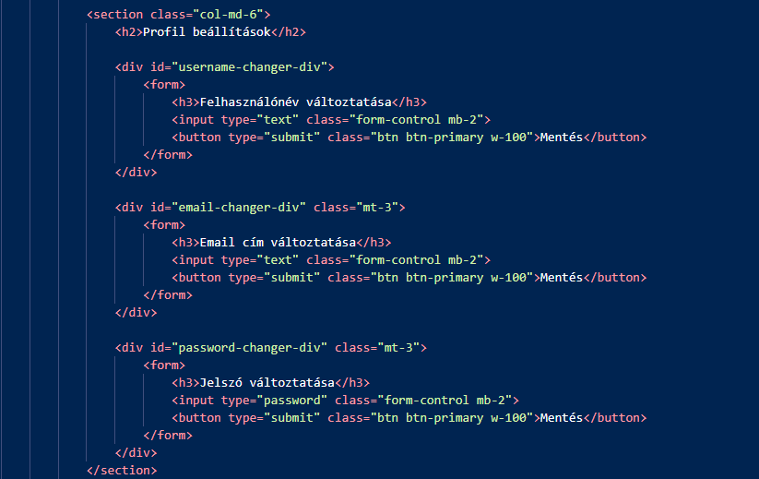

A profilbeállítások egy <section> elemben helyezkednek el, amely három különálló <div> elemet tartalmaz. Mindegyik div egy saját formot (<form>) tartalmaz, amely egy beviteli mezőt (<input>) és egy mentés gombot (<button>) foglal magába.

* **Beviteli mezők (**<input>**)**: A felhasználók itt adhatják meg az új adatokat (felhasználónév, email, jelszó).
* **Mentés gomb (**<button>**)**: Az új értékek mentéséhez szolgál, amikor a felhasználó rákattint.
* **Bootstrap osztályok** (btn btn-primary, form-control, mb-2, mt-3): Segítenek az esztétikai és strukturális kialakításban.

## Javascript

### Auth.js

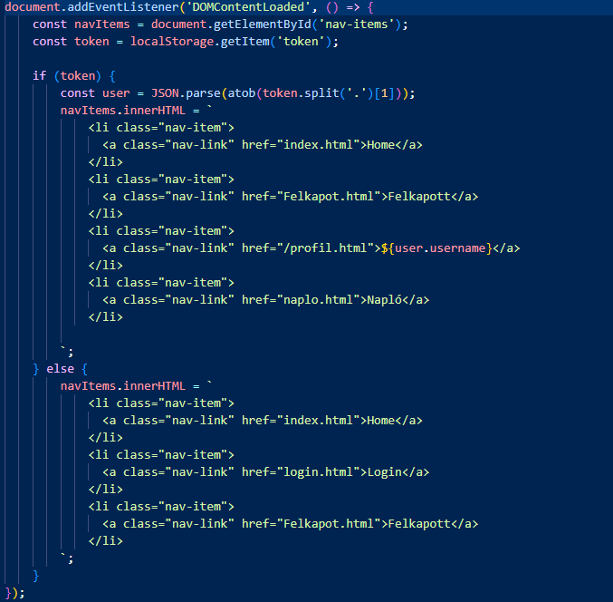

Működési elv

A kód a DOMContentLoaded eseményre figyel, ami biztosítja, hogy a DOM teljesen betöltődjön, mielőtt a navigáció módosításra kerül.

1. **Token ellenőrzése:**
   1. A localStorage.getItem('token') segítségével ellenőrzi, hogy van-e mentett token.
   2. Ha van token, akkor a felhasználót hitelesítettnek tekinti.
2. **Felhasználói adatok kinyerése:**
   1. A token egy Base64-kódolású JSON objektumot tartalmaz, amelyet atob() függvénnyel dekódol.
   2. Az objektum tartalmát JSON-ként értelmezi, hogy kinyerje a felhasználó nevét.
3. **Navigáció dinamikus beállítása:**
   1. Ha a felhasználó be van jelentkezve:
      1. Megjelenik a **profiloldal** elérhetősége, a felhasználó neével (pl. Profilom (user.username)).
      2. A "Bejelentkezés" menüpont nem jelenik meg.
   2. Ha a felhasználó nincs bejelentkezve:
      1. Megjelenik a **bejelentkezés** lehetősége.
      2. Nem látszik a profiloldal.

### Footer.js

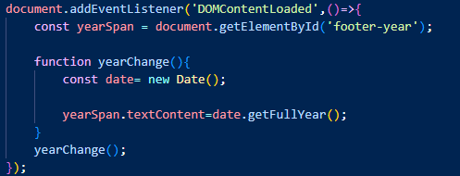

Működési elv

1. **Betöltési esemény figyelése**
   1. A DOMContentLoaded eseményre figyel, ami biztosítja, hogy a DOM teljesen betöltődjön, mielőtt a kód futna.
2. **Elem kiválasztása**
   1. A document.getElementById('footer-year') segítségével megkeresi a lábjegyzet év megjelenítésére szánt HTML-elemet.
3. **Dátum kezelése**
   1. A new Date().getFullYear() függvény segítségével lekéri az aktuális évet.
4. **Dátum beállítása**
   1. A kiválasztott elem textContent tulajdonságát az aktuális évre állítja.

## CSS

### auth.css

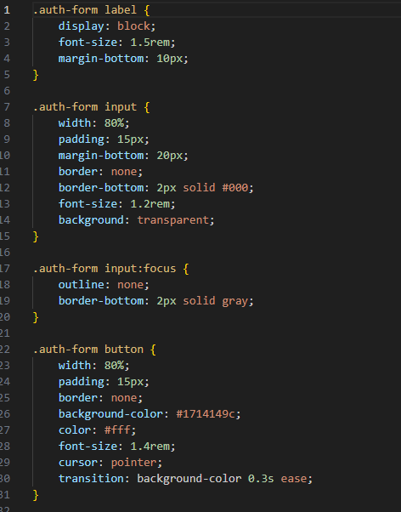  
Áttekintés

Ez a CSS-kód egy autentikációs űrlap (auth-form) stílusát határozza meg. Tartalmaz formázási szabályokat a címkékre (label), beviteli mezőkre (input), gombokra (button), valamint a beviteli mezők aktív állapotára is.

Stíluselemek

1. Címkék (.auth-form label)

A címkék megjelenítését szabályozza:

* **display: block** - Blokkszintű elemként jelenik meg.
* **font-size: 1.5rem** - A betűméret 1.5-szöröse az alap betűméretnek.
* **margin-bottom: 10px** - 10 pixel margó alul, hogy elkülönüljön a beviteli mezőktől.

2. Beviteli mezők (.auth-form input)

A beviteli mezők alapértelmezett stílusa:

* **width: 80%** - Az elem a szülője 80%-át foglalja el.
* **padding: 15px** - 15 pixeles belső tér.
* **margin-bottom: 20px** - 20 pixeles alsó margó.
* **border: none** - Alapértelmezett szegély eltávolítása.
* **border-bottom: 2px solid #000** - Csak az alsó szegély marad meg, 2 pixel vastagon, fekete színnel.
* **font-size: 1.2rem** - A betűméret 1.2-szöröse az alap betűméretnek.
* **background: transparent** - Átlátszó háttér.

3. Beviteli mezők (fókuszállapot) (.auth-form input:focus)

Ha a felhasználó a mezőre kattint vagy belekattint, a következő változások lépnek életbe:

* **outline: none** - Az alapértelmezett keret kikapcsolása.
* **border-bottom: 2px solid gray** - Az alsó szegély színe szürkére változik.

4. Gombok (.auth-form button)

A gombok stílusát határozza meg:

* **width: 80%** - A gomb a szülő elem 80%-át foglalja el.
* **padding: 15px** - 15 pixeles belső tér.
* **border: none** - Alapértelmezett szegély eltávolítása.
* **background-color: #1714149c** - Sötét színű háttér, átlátszósággal.
* **color: #fff** - Fehér betűszín.
* **font-size: 1.4rem** - A betűméret 1.4-szerese az alap betűméretnek.
* **cursor: pointer** - Az egérmutató kattintásra alkalmas ikonra változik.
* **transition: background-color 0.3s ease** - A háttérszín 0.3 másodperc alatt változik meg, lágy átmenettel.

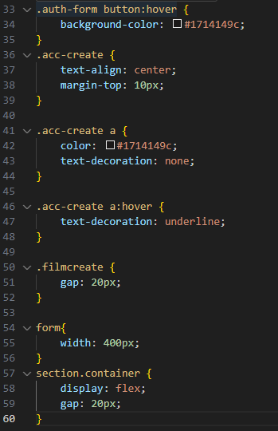

1. auth-form button:hover

Ez a szakasz meghatározza az auth-form osztályú formon található gombok lebegő állapotának stílusát. Ha az egér a gomb fölé kerül, a háttérszín átvált a megadott #1714149c értékre, amely átlátszó hatású.

2. acc-create

Ez az osztály a center-be helyezést és a 10px-es margót alkalmazza a körülötte lévő tartalomhoz.

* **Specifikus elem:** A belső linkek színe szintén #1714149c, és alapértelmezésben nincs aláhúzva, azonban lebegéskor aláhúzás jelenik meg.

3. filmcreate

Ez az osztály 20px-es rést állít be az elemek között, a layout rendszerezését segítve.

4. form

Ez az osztály minden form elem szélességét 400px-re korlátozza.

5. section.container

A container osztályú section elem flexbox alapú layoutot használ, és 20px-es rést állít be az alatta lévő elemek között.

### Main.css

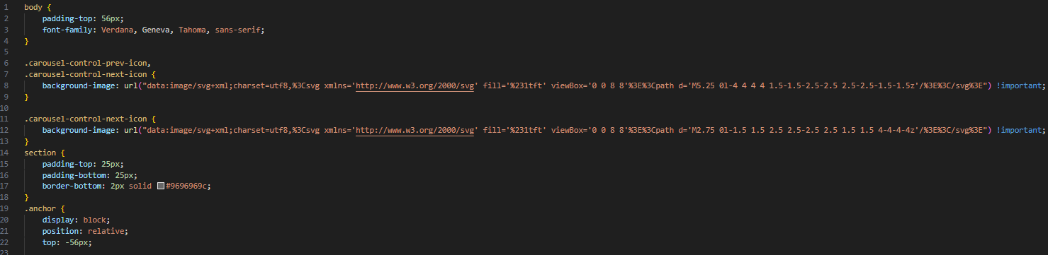  
1. body

* **Stílusok:**
  + 56px felső margót ad hozzá, valószínűleg egy fix fejléc helyének biztosítására.
  + A betűtípus Verdana, tartalékként pedig Geneva, Tahoma és sans-serif.

2. carousel-control-prev-icon és carousel-control-next-icon

* **Stílusok:**
  + Ezek az elemek egyedi navigációs ikonokat jelenítenek meg a carouselben, SVG adat URI-k használatával háttérképként.
  + Az !important használata biztosítja, hogy ezek a stílusok felülírják a többit.

3. section

* **Stílusok:**
  + 25px-es párnázást ad hozzá felül és alul a tartalom távolságának biztosítására.
  + 2px-es #969696 színű alsó szegélyt használ a szekciók vizuális elválasztására.

4. anchor

* **Stílusok:**
  + Blokk szintűvé teszi az elemeket a rugalmasság érdekében.
  + -56px pozíciót állít be felül, így biztosítja, hogy sima görgetéskor az elem egy kicsit feljebb kerüljön.

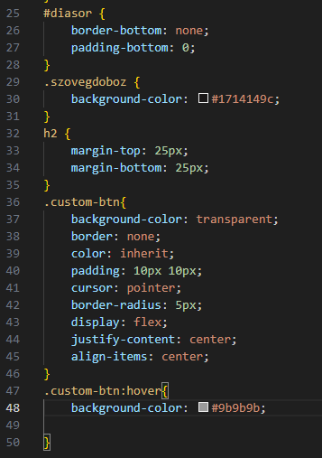

1. #diasor

* **Stílusok:**
  + Eltávolítja az alsó keretet (border-bottom: none).
  + 0 pixel alsó párnázást állít be (padding-bottom: 0).

2. .szovegdoboz

* **Stílusok:**
  + Háttérszínt állít be: #171449c.

3. h2

* **Stílusok:**
  + 25 pixel margót állít be felül és alul (margin-top: 25px, margin-bottom: 25px).

4. .custom-btn

* **Stílusok:**
  + Áttetsző háttérszínt és körvonalat alkalmaz (background-color: transparent, border: none).
  + Örökölhető színt biztosít (color: inherit).
  + Beállítja a párnázást (padding: 10px 10px), valamint hozzáad egy kurzor mutatót (cursor: pointer).
  + Lekerekíti a gombok sarkait (border-radius: 5px) és flexboxot használ a tartalom középre helyezésére (display: flex, justify-content: center, align-items: center).

5. .custom-btn:hover

* **Stílusok:**
  + Módosítja a gomb háttérszínét lebegéskor (background-color: #9b9b9b).

### Naplo.css

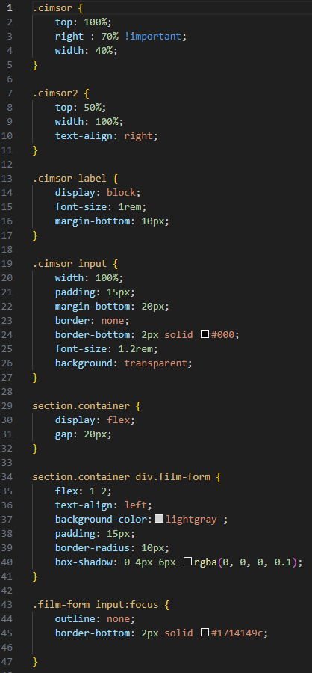

1. .cimsor

* A fejlécet a képernyő felső 100%-ra helyezi.
* Az elem jobb oldalát 70%-kal tolja ki !important használatával.
* 40%-os szélességet ad az elemnek.

2. .cimsor2

* Az elemet a képernyő közepére helyezi.
* 100%-os szélességet alkalmaz.
* Jobbra igazítja a szöveget.

3. .cimsor-label

* Blokk szintű megjelenítést használ (display: block).
* A betűméretet 1 rem-re állítja.
* 10px margót biztosít az alján.

4. .cimsor input

* Teljes szélességet biztosít a bemeneti mezőnek (width: 100%).
* Párnázást ad hozzá (padding: 15px), és margót az aljához (margin-bottom: 20px).
* Eltávolítja a keretet, de alsó szegélyt ad hozzá (border-bottom: 2px solid #000).
* 1.2 rem betűméretet alkalmaz.
* Átlátszó hátteret használ (background: transparent).

5. section.container

* Rugalmas elrendezést alkalmaz flexbox segítségével (display: flex).
* 20px-es rést ad az elemek között (gap: 20px).

6. section.container div.film-form

* Az elemek közötti egyensúlyért felel (flex: 1 2).
* Jobbra igazítja a szöveget, világosszürke háttérrel.
* Párnázást (padding: 15px), lekerekített sarkokat (border-radius: 10px) és árnyékot (box-shadow) ad hozzá.

7. .film-form input:focus

* Eltávolítja az outline állapotot, és módosítja az alsó szegély színét fókuszban (border-bottom: 2px solid #171449c).

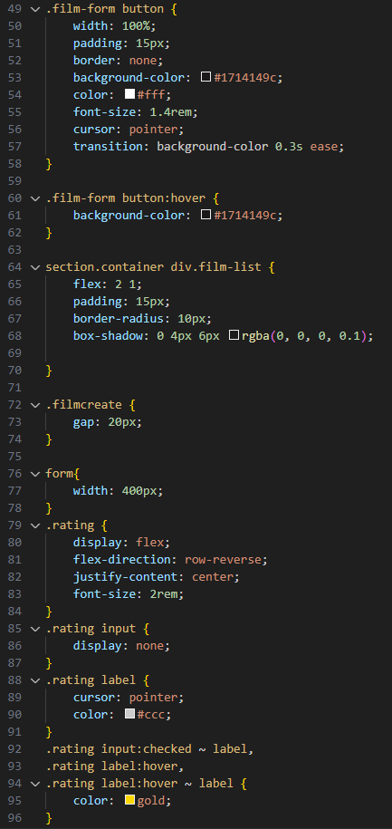

1. .film-form button

* Teljes szélességet foglal el (width: 100%).
* 15 pixel párnázás (padding: 15px).
* Eltávolított keret (border: none).
* Áttetsző háttérszín használata (background-color: #1714149c).
* Fehér betűszín (color: #fff).
* Betűméret: 1.4 rem (font-size: 1.4rem).
* Kézkurzor megjelenítése (cursor: pointer).
* Hátérszín átmenetes változása (transition: background-color 0.3s ease).

2. .film-form button:hover

* Lebegéskor a háttérszín: #1714149c.

3. section.container div.film-list

* A rugalmas méretezés két egy az egyhez arányt használ (flex: 2 1).
* 15 pixel párnázás (padding: 15px).
* Lekerekített sarkok (border-radius: 10px).
* Árnyékolás: box-shadow: 0 4px 6px rgba(0, 0, 0, 0.1).

4. .filmcreate

* 20 pixel rést állít be az elemek között (gap: 20px).

5. form

* Szélesség: 400px (width: 400px).

6. .rating

* Flexbox alapú elrendezés fordított sorrendben (flex-direction: row-reverse).
* Középre igazított elemek (justify-content: center).
* Betűméret: 2 rem (font-size: 2rem).

7. .rating input

* Nem jeleníti meg az input mezőket (display: none).

8. .rating label

* Kézkurzor alkalmazása (cursor: pointer).
* Alapértelmezett szín: szürke (color: #ccc).

9. .rating input:checked ~ label, .rating label:hover, .rating label:hover ~ label

* Arany szín a kijelölt vagy lebegő elemekhez (color: gold).

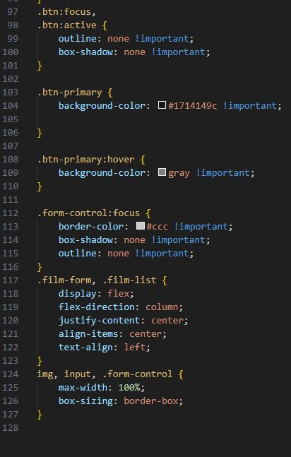

1. .btn:focus, .btn:active

* A fókuszált és aktív gombok körvonala eltávolítva (outline: none !important) és árnyékmentes megjelenés biztosított (box-shadow: none !important).

2. .btn-primary

* A gomb háttérszíne #1714149c.

3. .btn-primary:hover

* Lebegéskor a háttérszín szürkévé változik (background-color: gray !important).

4. .form-control:focus

* Fókuszáláskor a keretszín #ccc lesz (border-color: #ccc !important), eltávolított árnyék és körvonal.

5. .film-form, .film-list

* Flexbox alapú elrendezés. A tartalom középre igazítva (justify-content: center; align-items: center), balra igazított szöveg (text-align: left).

6. img, input, .form-control

* Maximális szélesség biztosítva a tartalomhoz igazítva (max-width: 100%), és box-model meghatározás (box-sizing: border-box).

### Profil.css

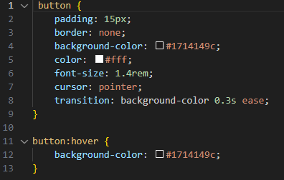

1. button

* 15 pixel párnázást alkalmaz (padding: 15px).
* A gomb kerete eltávolítva (border: none).
* Átlátszó háttérszínt használ (background-color: #1714149c).
* Betűszíne fehér (color: #fff).
* Betűmérete 1.4 rem (font-size: 1.4rem).
* Mutató kurzor beállítása (cursor: pointer).
* Háttérszín sima átmenetes változása (transition: background-color 0.3s ease).

2. button:hover

* Lebegéskor a háttérszín: #1714149c.

### styles.css

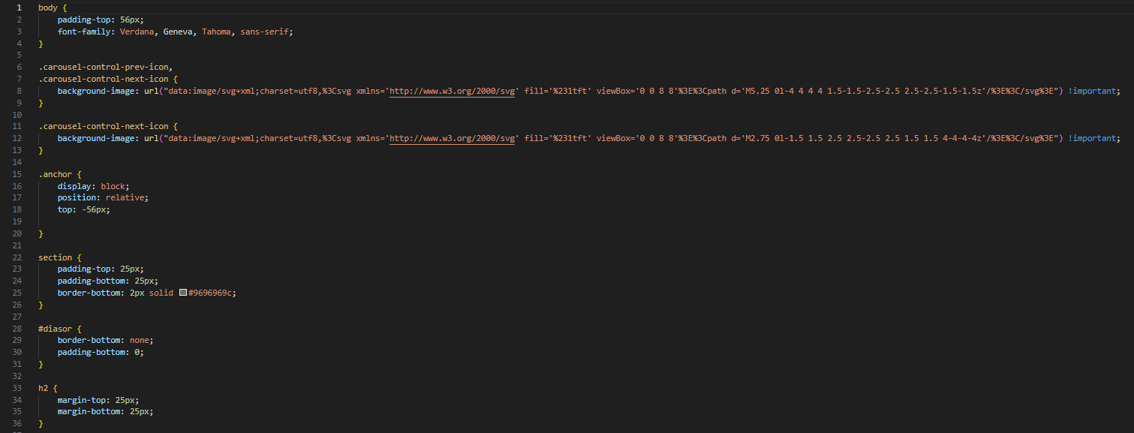

1. body

* Felső párnázás: 56px.
* Betűtípus: Verdana, alternatívákkal Geneva, Tahoma, sans-serif.

2. carousel-control-prev-icon és carousel-control-next-icon

* Egyedi SVG ikonokat használ háttérképként.
* Az !important deklaráció biztosítja, hogy ezek a stílusok felülírják az esetlegesen meglévő egyéb szabályokat.

3. anchor

* Blokk szintű elem (display: block).
* Relatív pozícióval rendelkezik, -56px felső eltolással.

4. section

* Felső és alsó párnázás: 25px.
* Alsó szegély: 2px solid #969696.

5. #diasor

* Az alsó szegély eltávolítva (border-bottom: none).
* Alsó párnázás: 0.

6. h2

* Felső és alsó margó: 25px.

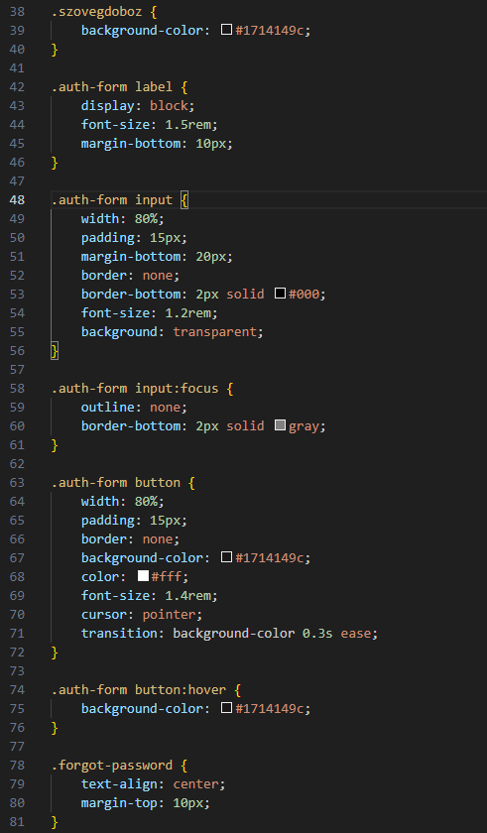

1. .szovegdoboz

* Háttérszín: #1714149c.

2. .auth-form label

* Blokk szintű megjelenítés (display: block).
* Betűméret: 1.5rem.
* Alsó margó: 10px.

3. .auth-form input

* Szélesség: 80%.
* Párnázás: 15px.
* Alsó margó: 20px.
* Keret: Nincs (border: none).
* Alsó szegély: 2px solid #000.
* Betűméret: 1.2rem.
* Háttér: Átlátszó (background: transparent).

4. .auth-form input:focus

* Outline: Nincs.
* Alsó szegély színe: 2px solid gray.

5. .auth-form button

* Szélesség: 80%.
* Párnázás: 15px.
* Keret: Nincs (border: none).
* Háttérszín: #1714149c.
* Betűszín: #fff.
* Betűméret: 1.4rem.
* Kurzort állít: Mutató (cursor: pointer).
* Átmeneti effekt: Háttérszín változása 0.3s ease.

6. .auth-form button:hover

* Háttérszín: #1714149c.

7. .forgot-password

* Szöveg igazítás: Középre (text-align: center).
* Felső margó: 10px.

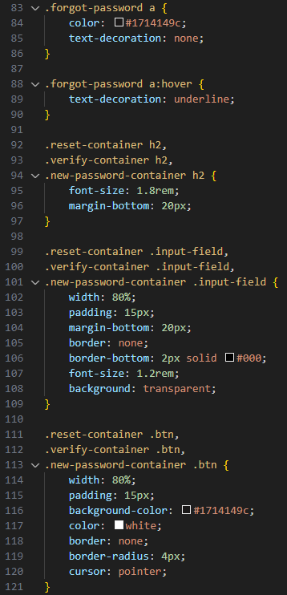

1. .forgot-password a

* Szövegszín: #171449c.
* Szövegdekoráció: Nincs (text-decoration: none).

2. .forgot-password a:hover

* Szövegdekoráció: Aláhúzás (text-decoration: underline).

3. h2 (reset-container, verify-container, new-password-container)

* Betűméret: 1.8rem.
* Alsó margó: 20px.

4. .input-field (reset-container, verify-container, new-password-container)

* Szélesség: 80%.
* Párnázás: 15px.
* Alsó margó: 20px.
* Keret: Nincs (border: none).
* Alsó szegély: 2px solid #000.
* Betűméret: 1.2rem.
* Háttér: Átlátszó (background: transparent).

5. .btn (reset-container, verify-container, new-password-container)

* Szélesség: 80%.
* Párnázás: 15px.
* Háttérszín: #171449c.
* Szövegszín: Fehér (color: white).
* Keret: Nincs (border: none).
* Lekerekített sarkok: 4px.
* Kézkurzor megjelenítése (cursor: pointer).

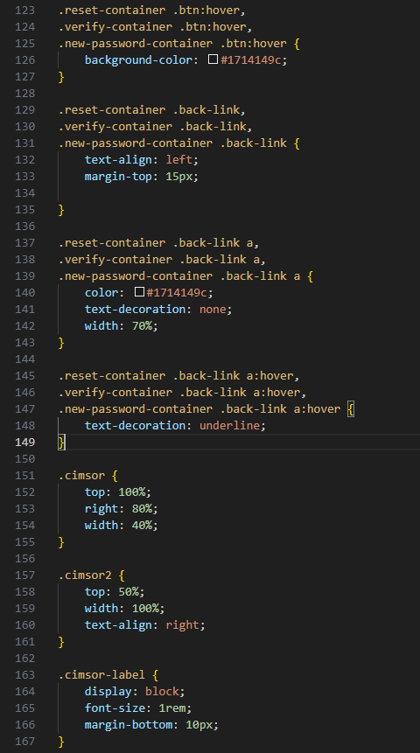

1. .reset-container .btn:hover, .verify-container .btn:hover, .new-password-container .btn:hover

* Háttérszín: #1714149c.

2. .reset-container .back-link, .verify-container .back-link, .new-password-container .back-link

* Szöveg igazítása: Balra (text-align: left).
* Felső margó: 15px.

3. .reset-container .back-link a, .verify-container .back-link a, .new-password-container .back-link a

* Szövegszín: #1714149c.
* Szövegdekoráció: Nincs (text-decoration: none).
* Szélesség: 70%.

4. .reset-container .back-link a:hover, .verify-container .back-link a:hover, .new-password-container .back-link a:hover

* Szövegdekoráció: Aláhúzás (text-decoration: underline).

5. .cimsor

* Felső pozíció: 100% (top: 100%).
* Jobb pozíció: 80% (right: 80%).
* Szélesség: 40%.

6. .cimsor2

* Felső pozíció: 50% (top: 50%).
* Szélesség: 100%.
* Szöveg igazítása: Jobbra (text-align: right).

7. .cimsor-label

* Blokk szintű elem (display: block).
* Betűméret: 1rem.
* Alsó margó: 10px.

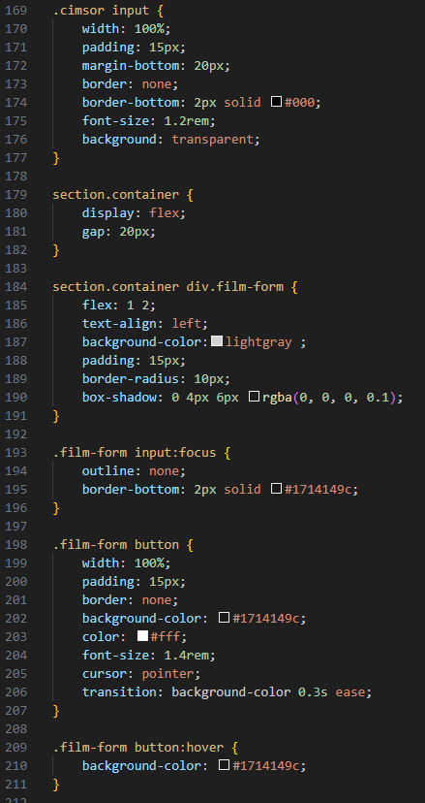

1. .film-form input

* Szélesség: 100%.
* Párnázás: 15px.
* Alsó margó: 20px.
* Keret: Nincs (border: none).
* Alsó szegély: 2px solid #000.
* Betűméret: 1.2rem.
* Háttér: Átlátszó (background: transparent).

2. .film-form input:focus

* Körvonal: Nincs (outline: none).
* Alsó szegély színe: 2px solid #1714149c.

3. .film-form button

* Szélesség: 100%.
* Párnázás: 15px.
* Keret: Nincs (border: none).
* Háttérszín: #1714149c.
* Betűszín: Fehér (color: #fff).
* Betűméret: 1.4rem.
* Kurzormutató: Kéz (cursor: pointer).
* Áttűnés a háttérszínre: 0.3s ease (transition: background-color 0.3s ease).

4. .film-form button:hover

* Háttérszín: #1714149c.

5. section.container

* Flexbox-alapú elrendezés (display: flex).
* Elemek közötti rés: 20px (gap: 20px).

6. section.container div.film-form

* Rugalmas arány: flex: 1 2.
* Szöveg igazítása: Balra (text-align: left).
* Háttérszín: Világos szürke (background-color: lightgray).
* Párnázás: 15px.
* Lekerekített sarkok: 10px (border-radius: 10px).
* Árnyék: 0 4px 6px rgba(0, 0, 0, 0.1).

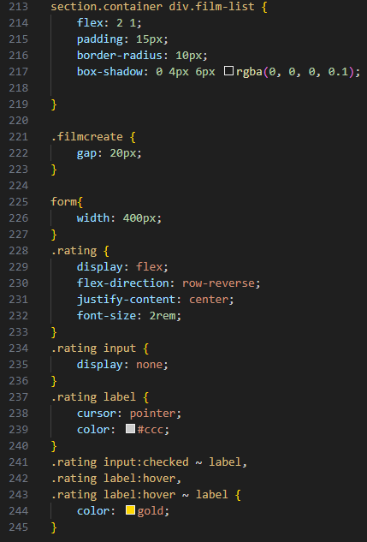

# Tesztelés

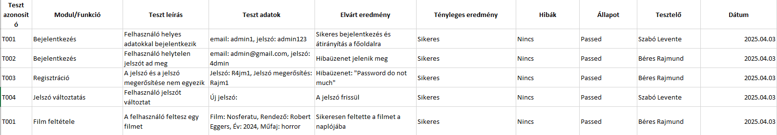

Tesztelési Struktúra

A tesztelési táblázat a következő oszlopokat tartalmazza:

* **Teszt azonosító**: Egyedi azonosító minden teszthez.
* **Modul/Funkció**: A tesztelt rendszerkomponens neve.
* **Teszt leírás**: Rövid leírás arról, hogy mit tesztelünk.
* **Teszt adatok**: Az input adatok, amelyeket a tesztelés során használunk.
* **Elvárt eredmény**: A teszt sikerességének kritériuma.
* **Tényleges eredmény**: A teszt futtatásakor kapott eredmény.
* **Hibák**: Az esetleges eltérések és problémák.
* **Állapot**: A teszt sikere (Passed) vagy sikertelensége (Failed).
* **Tesztelő**: Az a személy, aki végrehajtotta a tesztet.
* **Dátum**: A teszt végrehajtásának időpontja.